黑龙江多宝山铜业股份有限公司多宝山铜（钼）矿项目
答疑纪要（一）
招标项目  名称 | 黑龙江多宝山铜业股份有限公司多宝山铜（钼）矿项目 | 招标项目  编号 | 紫金招字〔2025〕46号
本招标项目招标资料中的部分内容作以下修改与澄清：
- 本项目招标文件中“本招标项目要求投标人须同时具备有效的建设行政主管部门核发的：①建筑工程施工总承包壹级及以上资质；②机电工程施工总承包贰级及以上资质（不含临时二级资质）或建筑机电安装工程专业承包贰级及以上资质（不含临时二级资质）；③《施工企业安全生产许可证》”修改为“本招标项目要求投标人须同时具备有效的建设行政主管部门核发的：①建筑工程施工总承包壹级及以上资质；②机电工程施工总承包贰级及以上资质（不含临时二级资质）或建筑机电安装工程专业承包贰级及以上资质（不含临时二级资质）；③《施工企业安全生产许可证》”。
- 本项目招标文件中“计划开工日期为2025年8月20日，计划竣工日期为2027年2月8日。总工期为537日历天（含雨雪天、节假日）”修改为“计划开工日期为2025年9月9日，计划竣工日期为2027年2月8日。总工期为517日历天（含雨雪天、节假日）”。
- 问：招标文件合同专用条款29.1表明混凝土及全部安装工程主材由发包人供应，请招标人明确清单-土石方工程、各类井工程回填砂用到的砂、井池用的砖、井盖、塑料井以及雨水口用的砖、箅子等主材是否甲供。
回复：土石方工程、各类井工程回填砂用到的砂、井池用的砖、井盖、塑料井以及雨水口用的砖、箅子等主材乙供。
- 问：清单-土石方工程、各类井工程中手孔井单位为立方米，请招标文件明确此工程量是否为井壁用砖量。
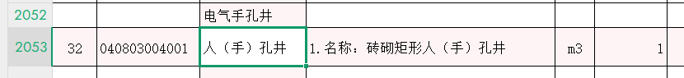
回复：井壁体积。
- 问：请招标人明确，智能化工程中：声光报警器、火灾报警按钮、带电话插孔报警按钮、消防警铃、电话分机、电话插孔、扬声器、各类模块、信息插座、弱电箱等材料、设备是否甲供。
回复：发包人供应的材料、设备：安装工程所有主材、设备，包括但不仅限于“发包人提供材料和工程设备一览表（安装）【具体详见答疑纪要（一）附件1.黑龙江多宝山铜业股份有限公司多宝山铜（钼）矿项目（第一标段）发包人提供材料和工程设备一览表（安装）、附件2.黑龙江多宝山铜业股份有限公司多宝山铜（钼）矿项目（第二标段）发包人提供材料和工程设备一览表（安装），下同】”内容。
- 问：请招标人明确，自动化仪表工程中：电动调节阀执行机构材料、设备、数据采集及巡回检测报警装置是否甲供。
回复：发包人供应的材料、设备：安装工程所有主材、设备，包括但不仅限于“发包人提供材料和工程设备一览表（安装）【具体详见答疑纪要（一）附件1、附件2】”内容。
- 问：其他桥架均注明主材、设备甲供，耐火封闭金属线槽未注明，请招标人明确耐火封闭金属线槽是否甲供。
回复：发包人供应的材料、设备：安装工程所有主材、设备，包括但不仅限于“发包人提供材料和工程设备一览表（安装）【具体详见答疑纪要（一）附件1、附件2】”内容。
- 问：控制电缆头、自动化线缆终端头、部分电力电缆头未注明主材、设备甲供，请招标人明确是否甲供。
回复：发包人供应的材料、设备：安装工程所有主材、设备，包括但不仅限于“发包人提供材料和工程设备一览表（安装）【具体详见答疑纪要（一）附件1、附件2】”内容。没有主材未注明主材、设备甲供。
- 问：可否提供电子版施工图纸，请招标人明确。
回复：暂无施工图纸。
- 问：P24页“施工现场管理人员要求”中“1.项目负责人 1 人，注册建造师专业及等级：一级建筑工程，”和“2.项目副经理 1 人，注册建造师专业及等级：一级机电工程”，是否可将项目负责人和项目副经理互换专业，互为补充亦可？如项目负责人为一级机电工程，项目副经理为一级建筑工程。
回复：按招标文件执行。
- 问：请提供《紫金矿业集团股份有限公司工程单价体系（2018版）》（2024年修订版）（简称“单价体系”）及其修订、勘误文件和《关于修订零星施工机械台时费及零星用工工时费标准研讨会的纪要》（多铜纪要〔2025〕17号）相关内容。
回复：关于《紫金矿业集团股份有限公司工程单价体系（2018版）》（2024年修订版）（简称“单价体系”）将于中标后提供；《关于修订零星施工机械台时费及零星用工工时费标准研讨会的纪要》（多铜纪要〔2025〕17号）修改为《黑龙江多宝山铜业股份有限公司2018年施工机械台时费标准》【详见答疑纪要（一）附件3.黑龙江多宝山铜业股份有限公司2018年施工机械台时费标准】；人工工时修改为含税全费用综合单价:女普工:118.91元/8小时;男普工:178.37元/8小时;男技工:297.28元/8小时。
- 问：P29页“投标报价为含税全费用综合单价”中包含“材料（半成品）运输费（包括到场卸车费及吊装费、规范堆存、苫盖、卸车后运输至发包人指定堆放点、二次搬运、二次搬运装卸车、场地内的材料转运费等）”，因项目材料设备众多，需要大型堆放场地，请明确具体堆放场点大小及距离，是否满足堆放要求？
回复：投标人应合理规划总平布置，确保施工现场满足材料堆放及施工条件。
- 问：P94页” 结算总造价=清单内的工程项目结算造价+清单外的项目结算造价。甲供材料、设备不计入工程造价。”与费用定额第35页 “8”中写明发包人供应材料需要计取安全文明施工费并在税前扣除”不一致，加上业主对安全文明施工管理要求高，安全文明施工费用为不可竞争费用，建议甲供材按费用定额计取安全文明施工费。
回复：控制单价中混凝土及全部安装工程主材均已计取安全文明施工费。
- 问：P102页“29.1 发包人供应的材料：混凝土及全部安装工程主材”，P106页“附件2：发包人供应材料设备一览表”能否提供？如不能，请明确法兰螺栓、垫片、高压电缆头及铜鼻子等是否为发包人供应？
回复：发包人提供材料和工程设备一览表（安装）具体详见答疑纪要（一）附件1、附件2。
- 问：招标控制价中起重设备、压力管道、压力容器等综合单价相对较低，是否不含特种设备监检费用？以上费用由业主负责或按实签证。
回复：实际发生时按有效资料，按实签证计取。
- 问：工业管道和钢结构清单中未见无损检测相关子目，是否遗漏还是业主委托第三方负责，费用业主承担或结算按定额结算？
回复：实际发生时按有效资料，按实签证计取。
- 问：机械设备工程清单子目中如“水力旋流器组”、 “除尘器”、“起重机轨道”等散装设备现场组对连接螺栓及垫片等是否为甲供或设备厂家提供？
回复：主材、设备甲供，其余内容均按乙供考虑。
- 问：机械设备工程清单子目中“固定式胶带输送机”清单综合单价相对较低，是否不含皮带接头硫化费用？结算按定额计取？
回复：已综合考虑整台设备的安装费。
- 问：建筑装饰工程清单子目中“钢筋、烧结砖、多孔砖、地板砖、钢质防火门、水泥沙石子等地材”未见暂估价格，请明确以上构成结构主体材料是固定不调还是按信息价或询比价调整价格？
回复：清单内单价除材料暂估的项目外不作调整，有材料暂估价的已在土建控制价的清单描述体现。
- 问：请明确具体哪些设备为“厂家负责安装”不在合同范围之内，如球磨机、半自磨是否在合同范围内？如含，集团工程单价体系（金属构件、非标、设备、电力电缆）中球磨机重量是否包含钢球等重量？
回复：起重机械由厂家负责安装，其余设备厂家负责技术指导。球磨机重量不包含钢球等重量。
- 问：请明确现场水电汽接取点具体距离，以及项目临建生活区规划区域？
回复：施工现场仅提供水电接驳点；投标人应合理规划总平布置，确保施工现场满足临建搭设条件。
- 问：因无设计图纸，是否可提供初设及地勘相关资料？请明确现场地质情况。
回复：初设，可提供工勘中间过程资料仅供参考。详见答疑纪要（一）附件4.工勘中间资料。
- 问：所有的清单材料项目特征描述为：主材、设备甲供，不含甲供材费用，请确认是否以清单说明为准。
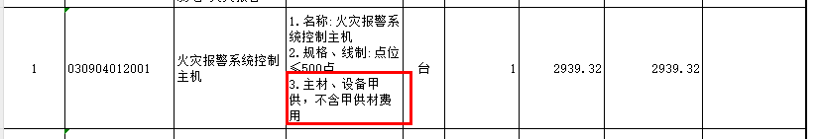
回复：本项目为模拟清单，发包人供应的材料、设备：安装工程所有主材、设备，包括但不仅限于“发包人提供材料和工程设备一览表（安装）【具体详见答疑纪要（一）附件1、附件2】”内容。
- 问：给排水工程中雨水管道清单未明确钢管类别，材质不同、主材价不同，因此，请明确有关的钢管类别材质。 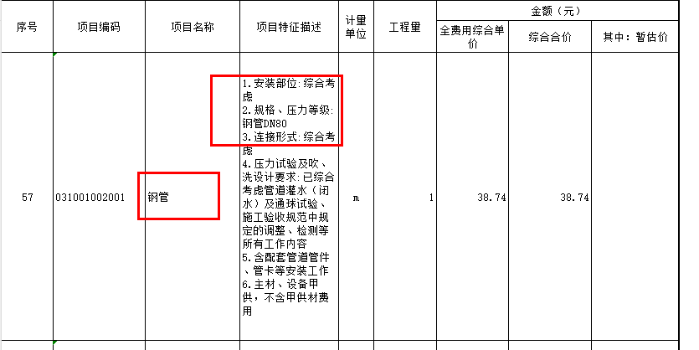
回复：本项目为模拟清单，发包人供应的材料、设备：安装工程所有主材、设备，包括但不仅限于“发包人提供材料和工程设备一览表（安装）【具体详见答疑纪要（一）附件1、附件2】”内容。
- 问：给排水工程中采暖系统散热器未标明具体规格参数，请明确有关的规格参数。
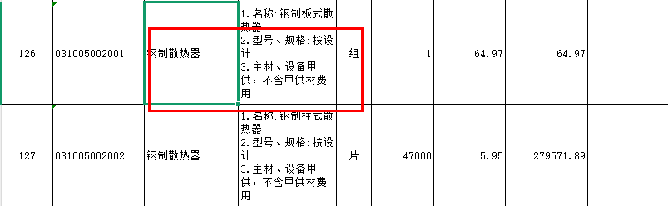
回复：本项目为模拟清单，发包人供应的材料、设备：安装工程所有主材、设备，包括但不仅限于“发包人提供材料和工程设备一览表（安装）【具体详见答疑纪要（一）附件1、附件2】”内容。
- 问：通风空调工程中所有风机空调设备、风阀、风口、风管无任何规格参数，只有规格区间，无法确定材料价格；且风机空调设备、风管、防火阀清单未描述设备支架安装及除锈刷油做法内容，请明确有关的规格参数及做法内容。
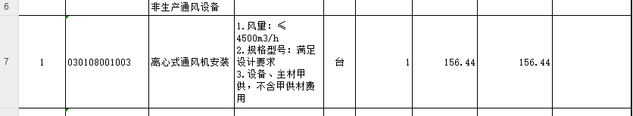
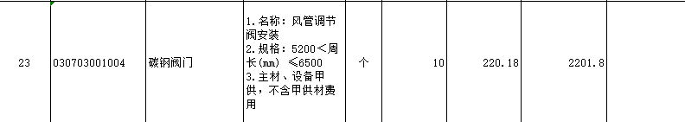
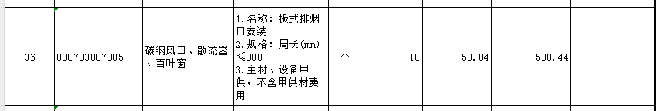
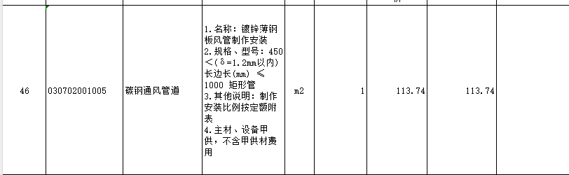
回复：本项目为模拟清单，已综合考虑。
- 问：长距离输送管道工程中关于所有管道未明确连接方式，请明确有关的连接方式。
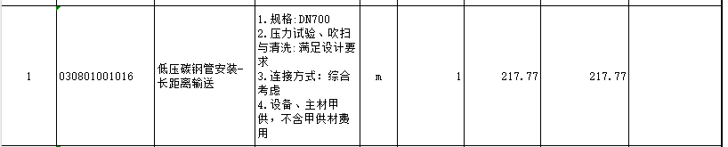
回复：本项目为模拟清单，连接方式已综合考虑。
- 问：工业管道工程中所有管道明确连接方式，请明确有关的连接方式。
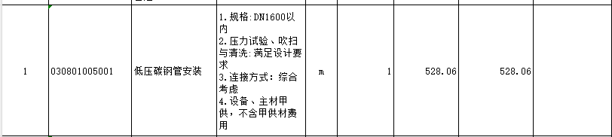
回复：本项目为模拟清单，连接方式已综合考虑。
- 问：电气工程无配电箱系统图纸，且所有配电柜、箱清单未描述详细规格，请明确有关的详细规格。
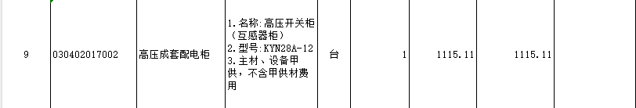
回复：本项目为模拟清单，配电箱、柜按安装方式已综合考虑。
- 问：此项目未提供安装工程图纸，且防雷接地装置清单中项目特征描述不清楚，请明确相关特征。
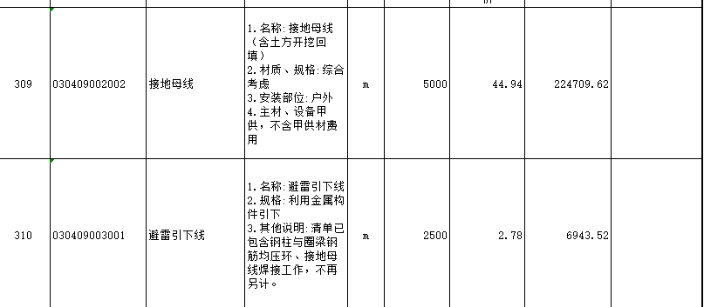
回复：本项目为模拟清单，已综合考虑。
- 问：电气工程所有电线电缆、桥架、灯具面板未明确具体参数，请明确有关的具体参数。
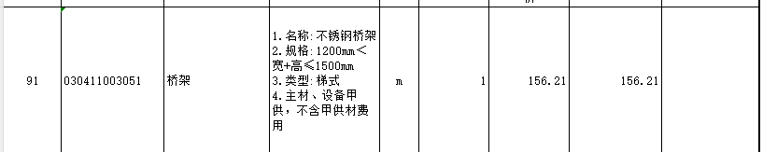
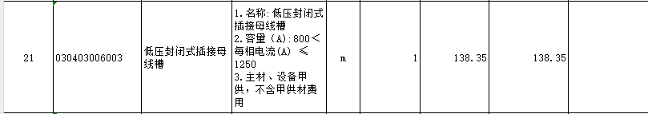
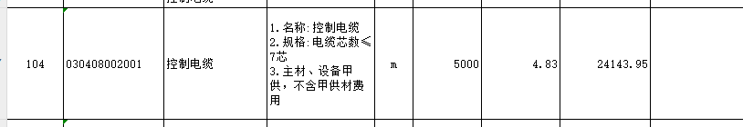
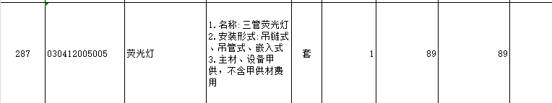
回复：本项目为模拟清单，已综合考虑。
- 问：工业管道、长距离输送管道工程未明确具体低中压管道壁厚及压力等级参数，请明确有关的壁厚、压力及等级参数。
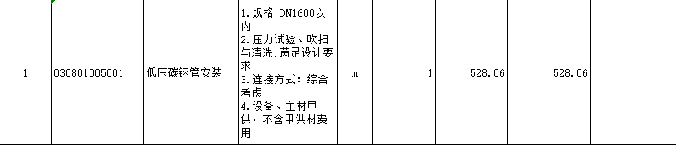
回复：本项目为模拟清单，已综合考虑。
- 问：自动化仪表工程涉及电线电缆、配管未明确具体参数，请明确有关的具体参数。
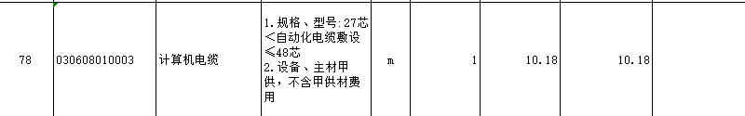
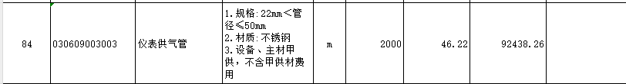
回复：本项目为模拟清单，已综合考虑。
- 问：智能化工程涉及桥架、线缆、设备未明确具体参数，请明确有关的具体参数。
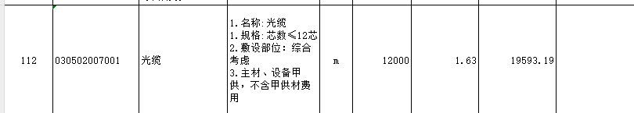
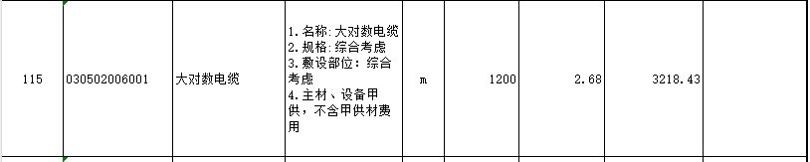
回复：本项目为模拟清单，已综合考虑。
- 问：机械设备涉及水泵设备未明确具体参数，请明确有关的具体参数。
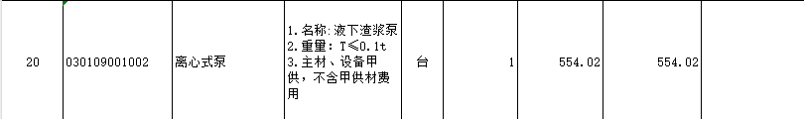
回复：本项目为模拟清单，已综合考虑。
- 问：抗震支架未明确具体参数，请明确有关的具体参数。
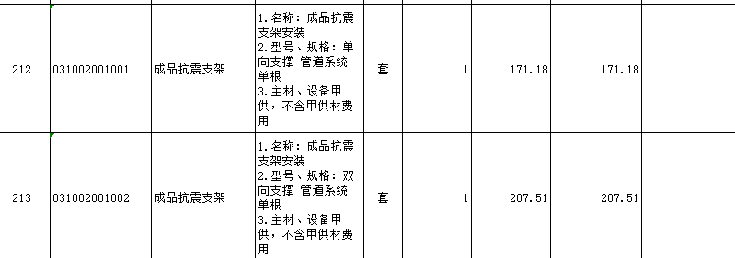
回复：本项目为模拟清单，已综合考虑。
- 问：土石方工程中未明确各种砌筑井的做法内容，请明确有关的做法内容。
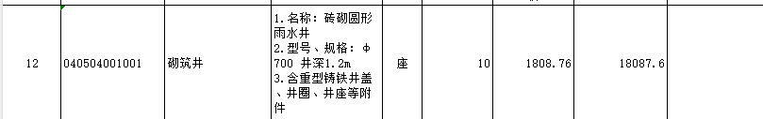
回复：按清单特征描述的做法。
- 问：请明确清单子目中暂定价为含税价格还是不含税价格？如为含税单价，税率为多少？如为不含税单价，则很多清单价格安装费用严重偏低（全费用单价-材料暂定价*材料损耗系数）；
回复：按一般计税，暂定价为不含税价格。
- 问：P95页“（3）材料单价的确定：
①由承包人采购的构成工程实体的材料，按各单项工程 施工期间黑河市信息价中不含税价格的算术平均值调差；黑河市信息价中未列明材料价格的采用施工期间哈尔滨信息价格中不含税价格的算术平均值调差；信息价为运至施工现场的不含税价格，不再增加任何费用。以上信息价没有的价格按双方共同询价确认的不含税价格计入。”与P100页“（3）清单内单价除材料暂估的项目外不作调整。材料暂估的项目材料价格（除钢结构主材外）按双方共同询价确认的不含税价格进行调整，非镀锌构件钢结构主材按钢结构进场前两个月至钢结构安装完成前两个月黑河市信息价中中厚钢板不含税价格的算术平均值调差，镀锌构件钢结构主材按钢结构进场前两个月至钢结构安装完成前两个月黑河市信息价中镀锌钢管不含税价格的算术平均值调差，价差部分只计取9%税金，不参与取费、不下浮，工程量按实际验收合格后的工程量进行结算。”相互矛盾，请明确“由承包人采购的构成工程实体的材料”如“钢筋、烧结砖、多孔砖、地板砖、钢质防火门、水泥沙石子等地材”等是否调整（建议调整，因合同工期长，防止价格波动较大，承包人承担无限风险可能被认定为无效）？如调整，请明确具体调整原则以及清单子目中各材料暂定价，以便结算执行。
回复：不矛盾，P95页“（3）材料单价的确定：第①条指清单外材料单价的确定；第P100页（3）指清单内风险外可调整的材料单价。
- 问：招标文件约定混凝土甲供，请明确清单中综合单价不含泵送费，泵送费由搅拌站或甲方承担。
回复：泵送费含在砼材料费中。
- 问：现场踏勘说土方外运至排土场，但是外运价格与现场踏勘的当地价格存在一定差距，请明确土方外运价格是否合理？
回复：由投标方根据实际情况在下浮率中综合考虑。
- 问：（第一标段）黑龙江多宝山铜业股份有限公司多宝山铜（钼）矿项目招标控制价-第一标段（土建）中钢结构清单第20项：钢结构构件场外运输（每增加1KM），工程量为2057547.62 t，单价为0.5元，此项工程量单位及单价是否有误？
回复：工程量单位及单价无误。控制价中钢结构构件场外运输暂按400KM计，结算时按离施工现场最近且满足工程需要的钢结构构件加工厂确认运输距离计。
- 问：（第一标段）安装工程“机械设备工程【单位为“t”重量可按实际进行调整】”的各类胶带输送机否包含硫化接头？例如第1条清单“030106005001 固定式胶带输送机”是否包含硫化接头？
回复：包含硫化接头，是综合考虑整台设备的安装费。
- 问：（第一标段）安装工程“长距离输送管道工程”：清单EXCEL第5行“长距离输送管道工程（除以下碳钢管、成品衬里钢管（含管件），其他管件、法兰、阀门、保温等按对应专业内容执行）”。此说明中其中“成品衬里钢管（含管件）”与“其他管件”中的管件有哪些区别？
回复：成品衬里钢管安装已含管件费用，其余管材的可另计管件。
- 问：（第一标段）安装工程“长距离输送管道工程”：清单序号1、2、3、4、5、6的低压碳钢管、低压成品衬里钢管（含管件）安装，是否包含管道及管件沿管线的倒运？
回复：按招标文件，合同专用条款25.2.4 其他第（4）①点已明确。
- 问：（第二标段）黑龙江多宝山铜业股份有限公司多宝山铜（钼）矿项目招标控制价-第二标段（土建）中钢结构清单第21项：钢结构构件场外运输（每增加1KM），工程量为728419.715 t，单价为0.5元，此项工程量单位及单价是否有误？
回复：工程量单位及单价无误。控制价中钢结构构件场外运输暂按400KM计，结算时按离施工现场最近且满足工程需要的钢结构构件加工厂确认运输距离计。
招标文件中如有涉及上述内容的都作相应修改；若原招标文件与本答疑纪要有不一致时，以本答疑纪要为准。
（以下无内容）
招 标 人：黑龙江多宝山铜业股份有限公司
招标代理机构：福建紫金工程技术有限公司
时 间：2025年8月25日

